PROJEKTOR

Šolski časopis Centra IRIS

Ljubljana, januar-marec 2019

Uvodnik
Dragi sošolec/sošolka in vsi, ki radi berete o nas!

Ekipa pridnih projektantov je tri mesece ustvarjala Projektor. Ste se vprašali kaj oz. kdo je to? To je časopis, ki ga držite v roki. Vsak izmed nas in vas je prispeval nekaj, in nastal je šolski časopis. Za vsakogar se bo našlo kaj zanimivega, celo na horoskop nismo pozabili. Berete lahko o življenju v Centru IRIS in zunaj njega, nekaj zanimivih intervjujev ter še mnogo drugega. Dovolj govoričenja. Veselo na branje!

Anja Hočevar

Kazalo

Na večerjo z enim čutom manj 4
Učenje kuhanja 11
Showdown 14
Goalball 20
Moja glasbena kariera 25
Vzpon na triglav 29
Tekmovanje v plavanju 32
Maserstvo 33
Vabljeni na pohod ob 100-letnici 36
Kdo so Mladi Gamsi? 39
Judo trening v Gendai Centru 41
Intervju z Robertom Pečnikarjem, trenerjem Judo kluba Sokol 42
Predaja računalnika 47
Izvedba telovadbe 48
Lepi trenutki v Centru IRIS 51
Horoskop 54

Na večerjo z enim čutom manj
Intervju z Damijano Dušak, idejno vodjo projekta Večerja v temi
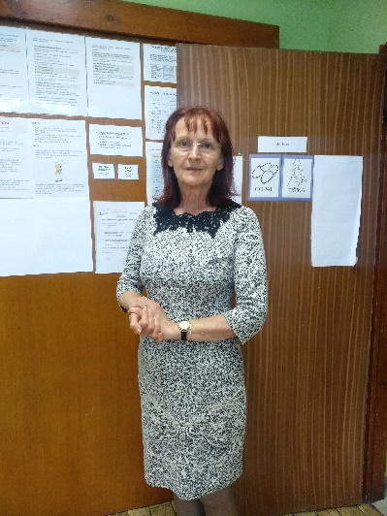
V Centru IRIS izvajamo projekt Večerja v temi, s katerim želimo ljudem približati svet slepote in slabovidnosti. Za več informacij bomo povprašali vodjo tega projekta, gospo Damijano Dušak.

Kaj vas je spodbudilo, da ste zasnovali projekt Večerja v temi?
Pred približno petimi leti je naš Center obiskala ga. Maja Murenc. Povedala nam je, da je bila na dopustu v Izraelu, kjer se ji je ponudila možnost obiskati restavracijo, v kateri strežejo slepi natakarji v temi. Predlagala nam je, da bi tudi mi v Centru lahko izpeljali ta projekt.

Koliko časa ga že izvajate?
12. 12. 2013 smo imeli prvo predstavitev za javnost. Od takrat omenjenega projekta ne damo iz rok.

Kakšni so bili začetki tega projekta? Ali so ga vaši sodelavci podprli?
Obljubili smo, da bomo projekt pravočasno izpeljali, zato ni bilo časa za razmišljanje. Z ravnateljico sva ugotovili, da imamo kadrovske in prostorske možnosti, čeprav je bilo potrebno veliko improvizacije. Kdo vse bo sodeloval v projektu, na začetku sploh nismo pomislili. Danes pa vemo, da projekt ne steče, če v njem na dan večerje ne sodeluje vsaj 12 ljudi.
Na začetku projekta, je večina sodelavcev stala bolj ob strani. Vsi smo verjeli, da bomo zmogli.

Kako ste za sodelovanje pridobili prve slepe natakarje?
Napisala sem en lep mamljiv spis in vabilo k sodelovanju v projektu. Poslali smo ga na vsa Društva slepih in slabovidnih po Sloveniji ter ga objavili na spletni strani in Facebooku Centra IRIS. Kmalu smo prejeli tri prijave bivših slepih učencev.

Kaj pa potem, ko so se natakarji prijavili? Ali je bilo potrebno kakšno usposabljanje?
Ko so mi novinarji na otvoritvi Projekta postavili enako vprašanje, sem brez pomisleka odgovorila, da natakarji niso potrebovali dodatnega usposabljanja. Ko so prišli na prvi sestanek, smo se dogovorili, kako bomo delali. Odklonili so vse oznake za slepe. Izpilili smo nošenje krožnikov in bili smo pripravljeni. Ko je eden od mojih kolegov prebral ali slišal izjavo, ki sem jo dala za radio in časopis, me je vprašal: »Si pozabila, da si z učenci vsak dan, osem let trenirala prav to, s čimer se danes hvališ, da je samoumevno?«
Ti natakarji so bili učenci Centra. V času njihovega šolanja jim nismo nudili samo šolskega dela, ampak velik poudarek dajali vsakodnevnim opravilom, socializaciji, orientaciji in komunikaciji.

Kdo vse sodeluje v tem projektu?
V projektu sodelujejo:
- štirje slepi natakarji, brez katerih dogodka ni,
- kuhar in pomočnica kuharja,
- receptorka,
- hišnik,
- harmonikaš, ki popestri različna praznovanja in želje gostov,
- računovodkinja,
- ravnateljica,
- mentorica projekta za moralno podporo in skrb za zasedenost razpisanih terminov.

Ali mislite, da natakarji to delo radi opravljajo?
Ne samo da mislim, vem, da ga radi opravljajo. Nikoli ne manjkajo, vedno sprašujejo, kdaj je naslednji dogodek. Radi pridejo, ker se imamo kot skupina radi in lepo, čeprav jih moram kdaj pa kdaj tudi malo pokarati.

S kakšnimi ovirami se pri projektu srečujete?
Glede izvajanja večerje v temi ni problemov, nimamo pa ustrezne opreme za popolno zatemnitev vseh prostorov.
Ali je zanimanja za Večerjo v temi veliko?
Presenetljivo veliko. Človek bi mislil, da se je zadeva v petih letih izpela, kar ne drži. Glede na to, da se ne oglašujemo, se glas o nas širi od ust do ust.

Kje se ljudje lahko prijavijo na Večerjo v temi?
Možnih je več načinov. Na spletni strani imamo dogodek Večerje v temi objavljen pod naslovom Posebna ponudba. Tam je tudi e-brošura z datumi in elektronskimi naslovi, kamor se ljudje lahko prijavijo.

Koliko časa običajno traja ena večerja?
Če vse poteka po protokolu, večerja traja eno uro in pol.

Ali nam smete zaupati kakšne jedilnike ponujate?
Žal, tukaj ne boste dobili odgovora. Za sestavo jedilnika je zadolžen naš kuhar. Sestavi ga glede na želje in potrebe prijavljenih ljudi. Nihče ne ve, kaj ali kako bo jedel.

Kakšen je občutek gostov pred in po večerji?
Na to vprašanje bi vam lepše in boljše odgovorili kar natakarji sami. Ko sprejemamo goste ,jih vidim kot malo prestrašene, ker ne vedo, v kaj se spuščajo. Po dogodku pa si oddahnejo, ko zopet zagledajo svetlobo in so presrečni, da tema ni njihov stalni spremljevalec.
Po vsaki večerji pa gostje pošljejo na moj elektronski naslov vtise in predloge, kaj bi lahko še izboljšali.

Tukaj navajamo nekaj vtisov gostov.
Spoštovani!
Hvala za odličen, kratek, vpogled v življenje v temi. Odlična ideja in izvedba, prijazno osebje. Kot je lepo rekla gospodična, ki nam je stregla: "vi boste šli hitro nazaj na svetlobo, mi ostajamo v temi". Zanimivo mi je bilo, kako takoj človek vklopi druge čute, bolj smo pozorni na smer, od koder prihaja zvok, na jakost, na odboj zvoka od sten. Potrebno si je bilo ilustrirati prostor, le tako si se lahko gibal po njem. Občutil sem tudi malo klavstrofobije.
Glede same večerje. Precej težko je bilo obvladati pribor, sploh npr. rezanje. Sicer pa super, okusna hrana.
Nekaj idej:
- Morda bi lahko večerjo še otežili z juho, vendar je potem seveda nevarnost polivanja, ali pa bi marsikdo preprosto popil.
- Za hec kdaj dodajte še kitajske paličice.
- Bolje prekrijte senzor za dim, tam sem ves čas videl nekaj svetlobe.
- V manjših družbah bi bilo zanimivo vsakogar posesti za svojo mizo.
- Morda radio z nekaj umirjene glasbe. ravno toliko, da je težje razločiti izvor glasov.
Lep pozdrav!
ŽZ
Hvala za vaš čas in veliko uspešnih večerij še naprej.

Mihaela Rojht in Melkina Huskić

Učenje kuhanja

Ko sem začela obiskovati srednjo šolo, si nisem znala ničesar skuhati. Tudi druga vsakodnevna opravila so mi povzročala veliko težav. Pri učenju kuhanja mi že od 3. letnika pomaga Anja Hočevar.

Spoznali sva se na projektu večerja v temi. Na enem od dogodkov je dejala, da bo prihajala v Center in nas učila vsakodnevnih opravil. Začela sem razmišljati, da bi to koristilo tudi meni. O tem sem se pogovarjala z bivšo učenko in dijakinjo, Anjo Pustak. Svetovala mi je, naj poskusim. Rekla je tudi, da je Anja zelo dobra učiteljica, od katere se bom veliko naučila. Tako sva pričeli z učenjem kuhanja. Poleg tega sva se učili uporabljati bankomat, kar sem presenetljivo hitro osvojila. Kuhanje mi je povzročalo več težav. Imela sem velik strah pred vročino in odpiranjem konzerv. Nisem vedela, kdaj je čebula pražena in še bi lahko naštevala. Z vajo sem te stvari izboljšala. Kljub temu pa se še vedno najdejo stvari, ki jih je potrebno izboljšati. Ena izmed njih je čiščenje zelenjave.
Moram reči, da rada preizkušam nove kuharske recepte in se ob tem kaj novega naučim. Zelo sem zadovoljna, da imam tako dobro učiteljico.

Učenje vsakodnevnih opravil je za slepe in slabovidne velikega pomena. Razlaga postopkov zahteva posebno znanje, saj je pri slepih in slabovidnih potrebno natančno in jasno podajanje navodil. Že od mladostniških let me je zanimalo kuhanje. Pri tem opravilu sem opazovala svojo mamo, katero sem vedno znova spraševala kako se pripravi določena jed. Z mamino razlago in oblikovanjem svoje predstave o tem kako naj bi določena jed izgledala, sem tudi sama pričela kuhati. Ugotovila sem, da mi gre kuhanje dobro od rok, zato sem se odločila, da znanje predam naprej.

V 3. letniku fakultete sem, v okviru obvezne prakse, delala v Centru IRIS, kjer sem dijakom/učencem pomagala pri različnih vsakodnevnih opravilih. Med spontanim pogovorom, o tem kaj bi se radi naučili, so izrazili željo, da bi se radi naučili kuhanja. Po njihovem mnenju je bilo kuhanje tisto opravilo, pri katerem jim je manjkalo največ znanja.

Otrokom sem želela pomagati, zato sem se odločila, da jih bom začela učiti kuhanja. Preden smo pričeli z učenjem, sem vse jedi, ki so jih želeli pripraviti, najprej pripravila sama. Ko sem bila sigurna vase smo želeno jed pripravili skupaj. Začeli smo z lažjimi, nadaljevali pa z težjimi jedmi. Kuhanje s slepimi mi vedno znova prinaša izzive, saj vedno preizkušam drugačne tehnike, s katerimi bi jim olajšala delo. Največje zadovoljstvo pa mi predstavlja njihov napredek ter to, da iz ure v uro kažejo več kuharskega znanja. Učenci/dijaki poročajo, da se med mojimi urami sprostijo in lažje premagujejo strah pred vročino, noži ...

Želim si, da bi jim lahko tudi v prihodnosti predajala znanje.

Anja Hočevar in Mihaela Rojht

Showdown
Intervju s Petrom Zidarjem

Showdown je eden izmed športov, s katerim se lahko ukvarjajo tudi slepi. Slovenija je na tem področju zelo uspešna, saj iz vsakega tekmovanja prinesejo kakšno medaljo. Več vprašanj bomo postavili večkratnemu državnemu in svetovnemu prvaku, Petru Zidarju.

Kdo te je navdušil za ta šport?
S športom sem se prvič srečal v Zavodu za slepo in slabovidno mladino Ljubljana, zdajšnji center IRIS. Tam smo showdown igrali pri pouku športne vzgoje. Kasneje pa sem se začenjal udeleževati tekmovanj. Tako, da je zadeva potekala spontano.

Koliko časa že obstaja slovenska showdown reprezentanca?
Prvih tekmovanj se je slovenska showdown reprezentanca začela udeleževati leta 2004.

Koliko časa ga že treniraš?
Lahko rečem, da sem s treningi začel že kar kmalu na začetku, vendar še ne tako resno. V reprezentanci sem od leta 2007 in takrat tudi bolj resno treniram.

Ali nam lahko zaupaš približno število tekmovanj, ki si se jih udeležil?
Udeležil sem se: 4 svetovna prvenstva, 5 evropskih prvenstev, 13 državnih prvenstev, 9 tekmovanj top12, približno 20 mednarodnih turnirjev in približno 40 domačih turnirjev.

Kakšni so bili tvoji uspehi? Na katere uspehe si najbolj ponosen?
Moji uspehi do sedaj so: 9-kratni zaporedni državni prvak, 5-kratni zaporedni zmagovalec turnirja najboljših 12 na svetu iz svetovne ranking lestvice, 2-kratni svetovni prvak, 2-kratni evropski prvak, 2-kratni svetovni ekipni prvak. In še kar nekaj zmag na mednarodnih in domačih turnirjih. Težko bi izpostavil kakšen uspeh prav posebej. Za vse se je bilo potrebno boriti in vložiti kar dosti truda. Če pa bi že moral katerega izpostaviti, je to zagotovo svetovno prvenstvo 2013 v slovenskem Kamniku. Tam sem doživljal kar velik pritisk javnosti, zaradi velikih pričakovanj. Zato sem še posebej vesel, da mi je uspelo osvojiti naslov svetovnega prvaka.

Katere države imajo največ uspehov v showdownu?
Mislim, da se lahko Slovenci kar resno kosamo z drugimi na vrhu. Zagotovo so tu Finci, ki imajo tudi dolgoletno tradicijo. Nekoč so vrh krojili tudi Nizozemci. Pred nekaj leti so se vrhu priključi Poljaki. Danes pa se za vrh resno potegujejo tudi Rusi.

Ali za igranje showdowna potrebujemo posebno opremo?
Seveda. Potreben je poseben lopar, zatemnjena očala, skozi katera se ne vidi popolnoma ničesar in zaščitna rokavica, zaradi močnih udarcev žogice.

Prosili bi te, če nam lahko na kratko predstaviš pravila igre.
Igra se odvija na posebni mizi, katera ima stranice, da se žogica odbija od njih in ne zleti iz mize. Na vsaki strani je gol, katerega zadeti je cilj igre in kateri prinese 2 točki. Igra se s posebnim loparjem s katerim se odbija posebno plastično zvenečo žogico velikosti tenis žogice. Igra se zgolj po mizi in ne po zraku. V ta namen je na sredini tabla, pod katero mora iti žogica. Če se žogica zadane tabla, je točka za nasprotnika. Prav tako je točka za nasprotnika, če se žogica dotakne telesa igralca v igralni površini. Točka za nasprotnika je tudi vsak izlet žogice izven mize (aut). Igra se na 2 ali 3 dobljene nize do 11, oz. na 2 točki razlike.

Kdo vse lahko igra showdown?
Na uradnih tekmovanjih se tekmovanja lahko udeležijo zgolj osebe, katere dovolj slabo vidijo. Potrebni so tudi zdravniški pregledi. Na neuradnih tekmovanjih pa lahko igra vsak.

Imaš morda podatek, koliko ljudi v Sloveniji resno trenira showdown? Ali meniš, da je prihodnost showdowna zagotovljena?
V Sloveniji showdown resno trenira približno 15 igralcev, igra ga pa približno 50 igralcev.

V Sloveniji vedno bolj dvomim v prihodnost showdowna, ker nihče ne skrbi za predstavitev in vzpodbujanje igre pri mladih. To je vendar šport, ki je namenjen populaciji slepih in slabovidnih, ampak v naši državi ni pravega posluha zanj.

Katerega tekmovanja se je slovenska reprezentanca nazadnje udeležila?
Nazadnje smo se udeležili Pajulahti games v Pajulahtiju na Finskem, januarja letos.

Glede na to, da slovenska reprezentanca veliko potuje, nam lahko zaupaš kakšno zanimivo anekdoto s poti?
Nekakšnih posebej zanimivo anekdot na naših poteh ravno ni. Imamo kar srečo, da poteka vse kar po planih. Še najbolj zanimivo je bilo v Južni Koreji, ko smo imeli posebnega spremljevalca za reprezentanco, kateri pa ni znal kaj dosti angleščine. Lahko si mislite, kako so potekali naši pogovori. Ali pa ko je taksist v Koreji gledal na papir, kamor bi nas naj peljal, kar z lupo. Najhitrejša pot domov se nam je pa pripetila ravno na zadnjem turnirju, ko sem ob 12h začel igrati finale, ki traja približno 45 minut, ob 14h pa je bil že avtobus iz prizorišča proti letališču. Vmes pa je bilo potrebno najti čas podelitev priznanj, tuširanje, pakiranje in kosilo.
Peter, hvala za sodelovanje. Slovenski reprezentanci želimo še veliko uspehov.

Anja Hočevar, Melkina Huskić, Mihaela Rojht

Goalball
Intervju z Ivanom Vinklerjem, trenerjem goalball reprezentance
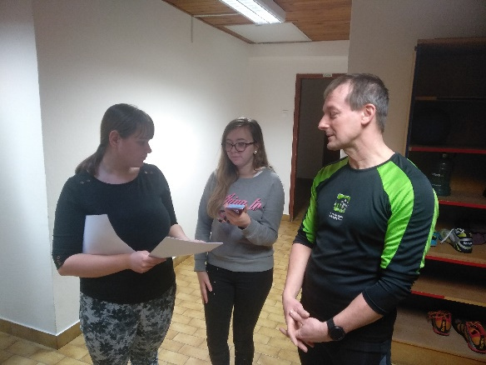
Goalball je eden izmed športov, s katerim se lahko ukvarjajo tudi slepi. Slovenija na tem področju trenutno ni najbolj uspešna, vendar se trudijo ponovno postaviti na noge. Več vprašanj bomo postavili bivšemu igralcu in sedanjemu trenerju naše reprezentance, gospodu Ivanu Vinklerju.

Kdo vas je navdušil za ta šport?
Navdušil sem se sam že leta 1986. Ko sem obiskoval srednjo šolo v Škofji Loki, sem se seznanil s to igro. Bila mi je všeč, zato sem se odločil poskusiti. Zaradi zdravstvenih težav sem začel trenirati še le leta 1989.

Koliko časa že obstaja slovenska goalball reprezentanca?
Reprezentanca obstaja že od samostojnosti Slovenije.

Koliko časa ste že trener reprezentance?
Od novembra leta 2011.

Ali nam lahko zaupate približno število tekmovanj, ki ste se kot reprezentanca jih udeležili?
Uradno se udeležujemo evropskih prvenstev. Na olimpijskih igrah in svetovnih prvenstvih v tem času še nismo nastopili, ker se je tja potrebno uvrstiti. Aktivni smo tudi na različnih mednarodnih turnirjih oz. državnih ligah, torej na leto odigramo 2-3 tekme.

Kakšni so bili uspehi Slovenske reprezentance?
V moji igralski karieri smo sodelovali na 4 olimpijskih igrah ter na večih evropskih in svetovnih prvenstvih. Iz več tekmovanj smo dobili medalje, razen s paraolimpijskih iger. Bili smo celo evropski in svetovni prvaki. Na katere uspehe ste kot trener najbolj ponosni? Odkar sem trener, se je goalball kot šport razširil na vseh kontinentih. Včasih je bila Evropa na tem področju najmočnejša, potem pa so se pojavile tudi reprezentance z drugih kontinentov kot so Amerika, Azija... Po letu 2011, se je zamenjala generacija v reprezentanci, čimer smo začeli dosegati slabše rezultate. Zato težko pridemo do cilja, da bi nastopali na svetovnih prvenstvih.

Najbolj sem ponosen na to, ko smo prvo leto mojega vodstva nastopali v A skupini evropskega prvenstva, osvojili 5. mesto. Druga stvar, na katero sem ponosen je evropsko prvenstvo v Litvi leta 2017, kjer smo zelo dobro igrali, vendar smo kljub temu izpadli v B skupino.

Katere države imajo največ uspehov v goalballu?
V goalballu so trenutno uspešne: Litva, Brazilija, Švedska ...

Ali za igranje goalballa potrebujemo posebno opremo?
Posebna oprema so samo očala, ostalo pa je le dodatek, da se preprečijo poškodbe komolca, kolena, bokov ...
Prosili bi vas, če nam lahko na kratko predstavite pravila igre.
Igrišče je zelo podobno odbojkarskemu, torej 18x9 m. Razdeljeno je na 3 polja in sicer obrambno-napadalno polje, ki je dolgo 6 m, nevtralno polje, ki je dolgo 3 m. Žoga, v kateri so zvončki, tehta 1,25 kg. Kotali se po tleh. Cilj pa je, čim večkrat zadeti nasprotnikov gol in preprečiti, da nasprotnik zadane naš gol. Na vsaki strani so 3 igralci v igri in 3 na klopi. Dovoljene so največ 4 menjave. Igra se 2x12 minut. Tekma traja med 50 in 60 minut.

Kakšne so nevarnosti pri igranju goalballa?
Z moje strani nevarnosti ni. Sama žoga ne povzroča nevarnosti, lahko pa pride do udarcev med igralci.

Kdo vse lahko igra goalball?
Goalball lahko igrajo slepi in visoko slabovidni.

Katerega tekmovanja se je slovenska reprezentanca nazadnje udeležila?
Nazadnje smo se udeležili evropskega prvenstva B skupine, oktobra 2018 na Poljskem.

Glede na to, da slovenska reprezentanca veliko potuje, nam lahko zaupate kakšno zanimivo anekdoto s poti?
Žal se ne spomnim nobene anekdote, zato je najbolje, da o tem povprašate nekoga od igralcev.
Eden od igralcev pravi, da je dogodivščin na poti veliko.
»Ko smo pred dvema letoma šli na evropsko prvenstvo B kategorije, na Portugalsko, smo morali zgodaj zjutraj odpeljati do letališča. Po mene naj bi prišli ob 4.00 zjutraj. Namesto budilke me je zbudilo zvonjenje telefona, torej bi moral takrat že biti v kombiju, sem pa bil v postelji. Potem se je vse dobro izteklo.«

Hvala za sodelovanje. Slovenski reprezentanci želimo še veliko uspehov.

Mihaela Rojht in Melkina Huskić

Moja glasbena kariera

Ljubezen do glasbe se je v meni rodila že v zgodnjem otroštvu. Že kot čisto majhna punčka sem neizmerno rada pela. Ko pa sem v vrtcu v Trbovljah spoznala še inštrumente, pa se je moje veselje do glasbe še povečalo. Zelo kmalu sem ugotovila, da brez petja in igranja na inštrumente ne bo šlo.

Moja glasbena pot se je zares začela nekje konec 1. letnika srednje šole. Najprej sem začela sodelovati s pevcem Štajerskim Brendijem. Z njim sem posnela tri duete, in sicer Tema v očeh, Božična želja in pa skladbo Brat in sestra. Nato je nastala moja prva samostojna skladba, z naslovom Rada bi mamica postala. Posnela sem jo v studiu Saše Lendero in Mihe Hercoga, nastala pa je v duhu dobrodelnosti. Glasbo in aranžma mi je brezplačno skomponiral gospod Ivo Mojzer, besedilo mi je prav tako brezplačno napisal Štefan Šarkezi, brezplačno snemanje pa mi je omogočil gospod Silvo Bezjak. Saša Lendero in Miha Hercog pa sta za to skladbo brezplačno posnela tudi spremljevalne vokale. Da pa sem prišla do Saše Lendero, Mihe Hercoga in gospoda Silva Bezjaka, pa mi je pomagala Jadranka Ferlin, ki je bila pred leti moja vzgojiteljica v Trboveljskem vrtcu, kasneje pa me je fotografirala na mojih nastopih. Ko je izvedela, kakšna je moja velika želja, da si nekoč želim posneti povsem samostojno skladbo, se je odločila, da mi pri tem pomaga. Za skladbo Rada bi mamica postala je bil posnet tudi videospot, ki sta ga posnela Boštjan Rome in Milan Urbanija, povsem brezplačno.

Neizmerno vesela sem bila, ko sem lahko zaslišala svoj prvi samostojen izdelek in sploh možnosti snemanja, zato se ob tej priložnosti še enkrat vsem iskreno zahvaljujem! Potem je sledilo sodelovanje s pevcem Jožetom Kovačem. Z njim sem posnela duet z naslovom Amore romantika. Sledila je samostojna skladba, z naslovom Angel moj, ki je bila prav tako posneta v sodelovanju s pevcem Jožetom Kovačem. Nadaljevalo se je z Duo Simi. Z njima sem posnela skladbo z naslovom Božični čas. Potem sem posnela še 3 samostojne skladbe, Odkar te poznam, Svetla tema in pa skladbo Fantič moj. Posnete so bile v sodelovanju z Romanom Jerryem Zeličem, s katerim sodelujem še zdaj.

Zdaj pa prav tako sodelujem tudi z mlado glasbeno skupino TheEccentrics, ki prihaja iz okolice Kamnika. Pred časom je izšel naš skupen prvenec z naslovom Vsak otrok. Avtor glasbe je kitarist in vokalist skupine Tadej Zorman, avtorji aranžmaja smo vsi mi v skupini, skupaj z našim vodjem skupine Simonom Zormanom, besedilo pa je moje delo. Ima res globoko sporočilo. Govori o tem, da si vsak otrok zasluži uspeh, da je vreden tople dlani in sprejetosti v družbi, pa čeprav morda ne sliši, vidi, govori, ne more hoditi, ali kar koli drugega.

Neizmerno vesela pa sem, da je skupina TheEccentrics od zdaj tudi moja spremljevalna skupina. Vse moje skladbe pa se najdejo tudi na YouTube kanalu.

V vsem tem času sem nanizala že kar nekaj skladb in na to sem res zelo ponosna. V tem letu imam namen ustvariti še kar nekaj novih skladb, ni pa to edini cilj. V tem letu imam namreč tudi namen izdati svojo prvo zgoščenko in verjamem, da mi bo to tudi uspelo!
Torej, nikakor ne počivam, ampak veselo ustvarjam!

Anja Pustak Lajovic

Vzpon na triglav

Za ta podvig sem se odločila pred dvema letoma. Oktobra smo v Centru IRIS imeli delavnico za srednješolce.

Na ta podvig sem se skupaj s svojimi sošolci pripravljala pri urah športne vzgoje, kjer smo delali razne vaje za okrepitev mišic na rokah in nogah. Delali smo počepe, trebušnjake, sklece, poskoke itd. Te vaje smo morali izvajati tudi samostojno v popoldanskem času. Poleg teh vaj smo hodili na pohode. Dvakrat smo šli na Rožnik, enkrat smo prehodili del Poti ob žici in enkrat prehodili Pot spominov in tovarištva, med katero smo nekaj časa tudi tekli ter delali vaje za okrepitev mišic na rokah in nogah. Zadnji vikend v mesecu marcu pa smo se v petek odpravili peš na Kriško planino. V soboto pa smo šli skupaj s profesionalnima gorskima vodnikoma, gospo Marijo in gospodom Andrejem Štremfel plezat na Šmarno Goro.

Ko je nastopil torek, 4. julij se nas je 8 slepih in slabovidnih dijakov ter 5 spremljevalcev iz Centra IRIS najprej s kombijem in enim avtomobilom izpred Centra IRIS odpeljalo proti dolini Krma, od koder smo se podali proti domu Planika. Pot je bila lepa, kljub temu, da je bila obdana s skalami. Ko smo po sedmih urah hoje končno prispeli v dom Planika, smo tam imeli večerjo in se počasi odpravili k počitku, ki nam je zelo dobro del.

V sredo smo si zgodaj zjutraj nadeli plezalne pasove in čelado ter se okrog 5.25 po zelo skalnati poti povzpeli proti vrhu Triglava, ki smo ga okrog 9.00 ure zjutraj tudi osvojili. Na vrhu smo se malo spočili in okrepčali, saj smo bili nekoliko utrujeni, a hkrati ponosni, da nam je to uspelo. Vsak je doživel planinski krst in sicer tako, da nas je eden od spremljevalcev z vrvjo trikrat udaril po zadnjici. Prva dva udarca sta bila rahla, tretji pa nekoliko močnejši. Čakala nas je še pot navzdol, ki je bila vsaj zame težja, saj nimam globinskega vida. Zato nisem videla, kam je bilo potrebno stopiti. Tudi s tipom si nisem mogla veliko pomagati. Ko smo prispeli v dom Planika, smo imeli kosilo. Po kosilu smo se počasi odpravili proti dolini Krma in se vrnili v Center IRIS.

Sem zelo ponosna nase, da mi je to uspelo. Pohvaliti pa moram tudi spremljevalce Centra IRIS, ki so nam z veseljem in potrpežljivostjo pomagali osvojiti najvišji vrh.

Mihaela Rojht

Tekmovanje v plavanju

V nedeljo, 13. 1. 2019 smo imeli plavalno veteransko tekmovanje v Velenju. Na tekmovanje so nas pripeljali starši. Pri bazenu Velenje smo se smo se zbrali ob 13:15. Jaz sem tekmoval v disciplini na 50 metrov prsno, nekateri pa so tekmovali v drugih disciplinah.

Po končanem tekmovanju smo dobili medalje za sodelovanje in odšli domov.

Toni Perić

Maserstvo

Vem, da je poklic maserja v Sloveniji in drugod po svetu zelo cenjen. Ljudje smo v današnjem času zelo obremenjeni z obveznostmi. Hiter tempo življenja nam skoraj ne dopušča časa za sprostitev. Obstajajo pa tudi ljudje, ki ne vedo, kako bi se sprostili. Ena od oblik sprostitve je tudi masaža. Ravno zato sem se odločila, da opravim tečaj in izpit pred državno komisijo, s katerim bom pridobila nacionalno poklicno kvalifikacijo za maserko. Ta izpit še moram opraviti.

Tečaj sem opravljala v šolskem centru Higea, dva vikenda in sicer med 19. in 28. oktobrom lansko leto. Bila sem v velikem pričakovanju, saj me je zanimalo, kaj me čaka. Pričeli smo s teorijo. Predavateljici sta nam predstavili, kakšen naj bi bil prostor, kdaj je bolje, da masažo zavrnemo ipd. Dotaknili smo se tudi osebne higiene. Teorija mi je bila zelo zanimiva, še bolj zanimivo mi je bilo, ko smo poskušali masirati. Masirali smo v parih in sicer tako, da se je nekdo ulegel na masažno mizo, drug pa ga je masiral. Najprej smo se morali naučiti pokrivanja in odkrivanja masiranca. Meni je to na začetku povzročalo veliko težav. Nato pa smo začeli z masiranjem. Pričeli smo z masiranjem nog spredaj, nadaljevali z masiranjem nog zadaj, rokami in prsnim košem. Na začetku mi je največ težav povzročalo masiranje rok in prsnega koša.

Naslednji teden v petek smo vse ponovili in začeli z masiranjem trebuha, kar sem hitro osvojila. V soboto pa smo se naučili masirati obraz in hrbet. Masiranje hrbta mi je povzročalo veliko težav. Tam je namreč veliko tehnik. Ostali udeleženci so zaporedje in izvajanje tehnik imeli narisano na tabli, jaz pa sem morala ves čas spraševati, katera tehnika sledi naprej in, kako se izvede. Sprva mi je bilo to nekoliko neprijetno, vendar sem kasneje ugotovila, da se zaradi tega ni vredno sekirati.

V nedeljo smo imeli izpit. Zmasirati smo morali celo telo. Bilo me je zelo strah, saj sem imela občutek, da mi ne bo šlo. Na koncu se je vse dobro izteklo. Roke, s katerimi sem na začetku imela največ težav, sem zmasirala brez napak. Po opravljenem izpitu smo dobili potrdila, da smo opravili tečaj. Bila sem srečna, da mi je to uspelo. Tudi domači so bili ponosni name, zato jih moram sedaj vsak teden masirati.

Mihaela Rojht

Vabljeni na pohod ob 100-letnici

V letu 2019 praznujemo stoto obletnico organizirane skrbi za slepe in slabovidne na Slovenskem. Obletnico bomo proslavili tudi aktivno, zato Center IRIS v sredo, 15. 5. 2019, v popoldanskem času organizira pohod Sto slepih in slabovidnih po Ljubljani. Člani projekta Spodbujanje socialne vključenosti otrok in mladih s posebnimi potrebami nazaj v lokalno okolje smo se podali na predvideno pot in preverili ustreznost le-te. Pohod bo potekal po naslednji poti:

Iz Centra IRIS se bomo odpravili po Jamovi cesti mimo Medobčinskega društva slepih in slabovidnih Ljubljana, nato naprej mimo Rimskega obzidja, prečkali bomo Barjansko cesto in nadaljevali pot mimo Francoskega veleposlaništva. Pri semaforju pri Križankah bomo prečkali Zoisovo cesto in šli mimo Narodne in univerzitetne knjižnice ter Univerze v Ljubljani do Kongresnega trga. Pot se bo nadaljevala po Wolfovi ulici do Prešernovega trga, mimo Frančiškanske cerkve, čez Tromostovje do Mestne hiše, kjer nas bo sprejel in pogostil župan Zoran Janković.

Po krajšem postanku bomo nadaljevali pot mimo Stolnice Sv. Nikolaja, nato ob Plečnikovih arkadah čez Mesarski most do Petkovškovega nabrežja. Tam se bomo usmerili levo proti Prešernovemu trgu in nadaljevali pot po Čopovi ulici. Pred Slovensko cesto bomo zavili levo do semaforja, pri katerem bomo prečkali Slovensko cesto po Šubičevi ulici do Trga republike. Od trga nadaljujemo mimo Cankarjevega doma, Predsedniške palače in čez Prešernovo cesto nadaljujemo vse do Trga Prekomorskih brigad. Pot nadaljujemo po Groharjevi mimo Zveze in po Jamovi cesti nazaj do Centra IRIS.

Vam je načrtovana pot všeč? Za videče, ki jih zanima svet slepih, bo možen tudi pohod s prevezo za oči in uporabo bele palice ob spremstvu videčega vodiča. Cilj je zbrati 100 pohodnikov, ki so slepi, slabovidni in videči s prevezami. Na pohodu bomo na kratko opisali nekaj mestnih znamenitosti.
Toplo vabljeni k prijavi na naslov info@center-iris.si, kjer zaprosite za prijavnico. Zaželeno je, da oblečete belo ali črno majico oz. zgornji del, da bo skupina pohodnikov bolj vidna.

Možne so še kakšne manjše spremembe same poti.

Organizatorji pohoda Sto slepih in slabovidnih po Ljubljani so Nina Čelešnik Kozamernik, Anja Pečaver, Ana Mohorko in Gašper Tanšek.

Se že veselimo druženja z vami!

Ana Mohorko

Kdo so Mladi Gamsi?

Skupino Mladi Gamsi sestavljajo štirje mladi fantje. Prihajajo iz okolice Domžal. Prvič so javno nastopili avgusta 2010 na izolski plaži.

Na začetku so Mlade Gamse sestavljali:
Žan Omahna (bas kitara, vokal), Miha Vesel (harmonika, vokal), ter Domen in Tomaž Kovač.
Kasneje sta se namesto Domna in Tomaža Kovača skupini pridružila dva nova člana
Marko Mikiš (kitara, vokal) in Tomaž Palčič (bobni, vokal).

Nova zasedba se je že dobro ujela. Ime Mladi Gamsi so nasledniki legendarnega ansambla Gamsi. Ustvarili so svojo glasbo. Z njo zabavajo mlade in stare na različnih prireditvah, koncertih, porokah. Ustvarili so kar nekaj glasbenih uspešnic. Ena od njihovih najnovejših je 'Ni se še taka rodila'. Posneli so tudi glasbeni spot. Njihova najnovejša pesem je zelo poskočna in vesela. Govori o tem, da mora moški imeti zadnjo besedo. Njihova glasba mi je zelo všeč.

Tadej Banfič

Judo trening v Gendai Centru

V soboto 19. 1. 2019 smo imeli člani Judo kluba Sokol skupaj z judoisti iz Celja trening v Gendai Centru v BTC-ju. V dvorani so nas razvrstili po barvi pasov. Najprej smo se ogreli, potem pa smo tekmovali. Borbe so potekale stoje, kleče in sede. Po treningu smo imeli raztezne vaje, nato pa smo odšli na sok.

Toni Perić

Intervju z Robertom Pečnikarjem, trenerjem Judo kluba Sokol

Pozdravljeni gospod Robert Pečnikar. Poznava se že štiri leta, saj pri vas treniram judo. Za šolski časopis bi vam rad zastavil nekaj vprašanj, da vas tudi moji prijatelji iz Centra IRIS bolje spoznajo.

Kdaj ste začeli trenirat judo?
Judo sem začel trenirat daljnega leta 1982 v Ljubljani. Moj prvi trener je bil Jože Škraba, ki ima najvišji mojstrski pas v Sloveniji in sicer 8. dan. Gospod je danes star že 81 let in še vedno aktivno spremlja judo. Trenutno na Judo zvezi Slovenije pripravljajo predlog, da mu bo podeljen 9. dan.

Koliko medalj ste osvojili?
Z judom se vseskozi ukvarjam ljubiteljsko in rekreativno ter sedaj kot trener. Tekmovanj se nisem udeleževal, ker poleg službe in družine nisem imel dovolj časa, da bi se popolnoma profesionalno posvetil lastnemu treniranju. Po mojem mnenju moraš biti vrhunsko pripravljen in dobro treniran za udeležbo na tekmovanjih juda, saj sicer tvegaš poškodbe.

Kateri pas imate?
Sam imam 2. kyu - modri pas.

Naštejte mi šolske pasove.
Šolskih pasov je devet: pasovi so: 9. kyu - beli pas, 8. kyu - rumeno beli pas, 7. kyu - rumeni pas, 6. kyu - rumeni oranžni pas, 5. kyu - oranžni pas, 4. kyu - oranžno zeleni pas, 3. kyu - zeleni pas, 2. kyu - modri pas 1. kyu - rjavi pas.

Naštejte mi mojsterske pasove.
Mojsterski pasovi so; 1. dan - črni pas, 2. dan - črni pas, 3. dan - črni pas, 4. dan - črni pas, 5. dan - črni pas, 6. dan - rdeči beli pas, 7. dan - rdeči beli pas, 8. dan - rdeči beli pas, 9. dan - rdeči pas, 10. dan - rdeči pas.

Kdaj ste postali trener juda?
Trener juda sem postal leta 2010 v Judo klubu Sokol. Poučujem in treniram inkluzivni judo, pri čemer zelo uživam. Skupinica judoistov se vsako leto povečuje. Sedaj smo že velika skupina. Pomembno je, da se med seboj spoštujemo in dobro razumemo. Še posebej uživam, ko se odpravimo na kašno tekmovanje. Zadnjih nekaj let hodimo v italijansko Raveno. Tam se udeležimo velikega mednarodnega tekmovanja. Ponosni smo, da nam je uspelo v okviru Judo zveze Slovenije izpeljati že dve državni prvenstvi inkluzivnega juda v okviru Festivala juda za vse Jožeta Škrabe.

Kdo je ustanovitelj juda?
Ustanovitelj modernega juda je Džigoro Kano. Bil je drobne postave in visok 157cm. Tehtal je le dobrih 40 kg. Večinoma se je srečeval z večjimi in močnejšimi vrstniki. Želel se je naučiti, kako premagati močnejše od sebe. Nekega dne mu je družinski prijatelj pokazal, kako lahko se s tehnikami premaga močnejšega. Džigoro Kano se je odločil za vadbo ju- jutsuja. Oče ga pri tem ni podpiral. Džigoro Kano je vseeno vztrajal. Leta 1882 je ustanovil inštitut Kodokan za iskanje novih poti v judu. Imel je skromno dvorano. Prostora je bilo samo zanj in devet učencev. Natančno in dolgotrajno je proučeval različne šole borilnih veščin. Med svojim proučevanjem je izbral najučinkovitejše tehnike. Nato jih je izpopolnil in oblikoval. Izoblikoval je lasten barvni sistem in ga poimenoval ju-do, kar pomeni nežen, gibek način, princip. K temu ga je vodil njegov osebni moto z načelom z minimalno močjo do maksimalnega učinka. Ker je bil Džigoro Kano izredno močan in uporen človek, mu je uspelo za judo postaviti čvrst in zdrav temelj. Nadaljeval je z razvojem in ga nenehno izpopolnjeval. Vzporedno so se oblikovali tudi Kanovi osnovni izreki, ki so zelo pomembni za judo in sicer:
- z minimalno močjo do maksimalnega učinka,
- popusti, da zmagaš in
- skupen napredek z medsebojno pomočjo.

Velika želja Džigora Kana je bila, da postane judo olimpijska disciplina. Umrl je leta 1938 na Japonskem.
Po prvi svetovni vojni je judo doživel svoj velik razcvet. Že leta 1928 so v Nacionalni judo zvezi Evrope določili pravila te športne borbe. Takoj po uveljavitvi teh pravil je postal judo svetovni šport. Leta 1948 so končno v Londonu ustanovili Judo zvezo Evrope in nato leta 1966 v Tokiu še Mednarodno svetovno judo federacijo. Leta 1964 je judo postal olimpijski šport.

Kje se je rodil ustanovitelj juda?
Džigoro Kana je bil rojen na Japonskem 28. oktobra 1860. Kanov oče se je zavedal moči izobrazbe in zato je svojemu sinu priskrbel najboljšo možno izobraževanje v tistem času. Diplomiral je leta 1881 na univerzi v Tokiu.

Zahvaljujem se vam ker ste vzeli čas da sem z vami naredil intervju za naš šolski časopis.

Toni Perić

Predaja računalnika

V četrtek, 10.1. 2019, sem v Centu IRIS dobil svoj nov računalnik. Poleg gospe Mojce iz Zavoda Vid, ki so mi računalnik poklonili, so prišli še gospa iz Soče, gospa ravnateljica Katjuša, gospod Dušan Jankovič iz podjetja Diopta, učitelj Tomaž, učitelj Grega in moj oče Vlado. Računalnika sem bil zelo vesel. Uporabljal ga bom za gledanje filmov in za šolo, da bom lahko pretipkaval.

Toni Perić

Izvedba telovadbe

Sem Ana Erklavec. Imam težave z ravnotežjem in mišicami, zato vsak dan telovadim in delam vaje. Predstavila vam bom nekaj vaj, ki jih delam.

Vaja 1:
Stopim na blazino za ravnotežje in z oporo lovim ravnotežje.

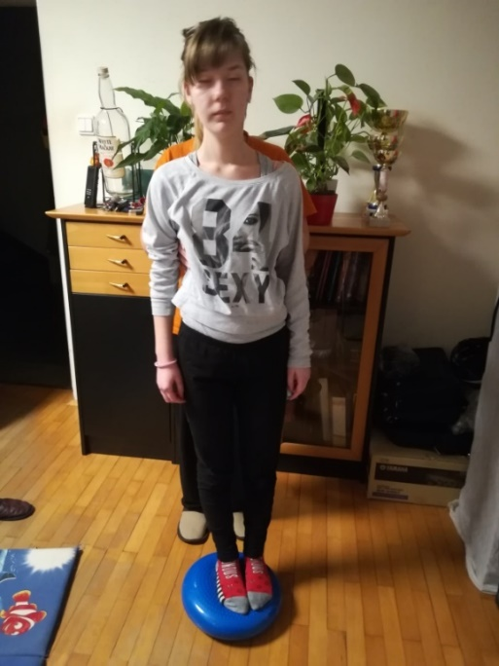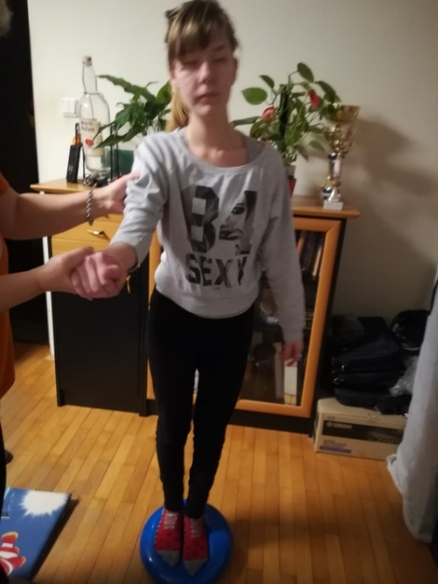

Vaja 2:
Uležem se na bok iztegnem noge in jih dvigujem.
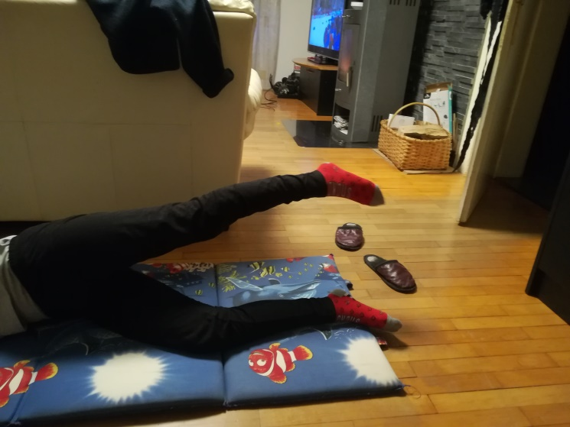

Vaja 3:
Uležem se na bok, noge skrčim in odmikam zgornjo pokrčeno nogo od spodnje.
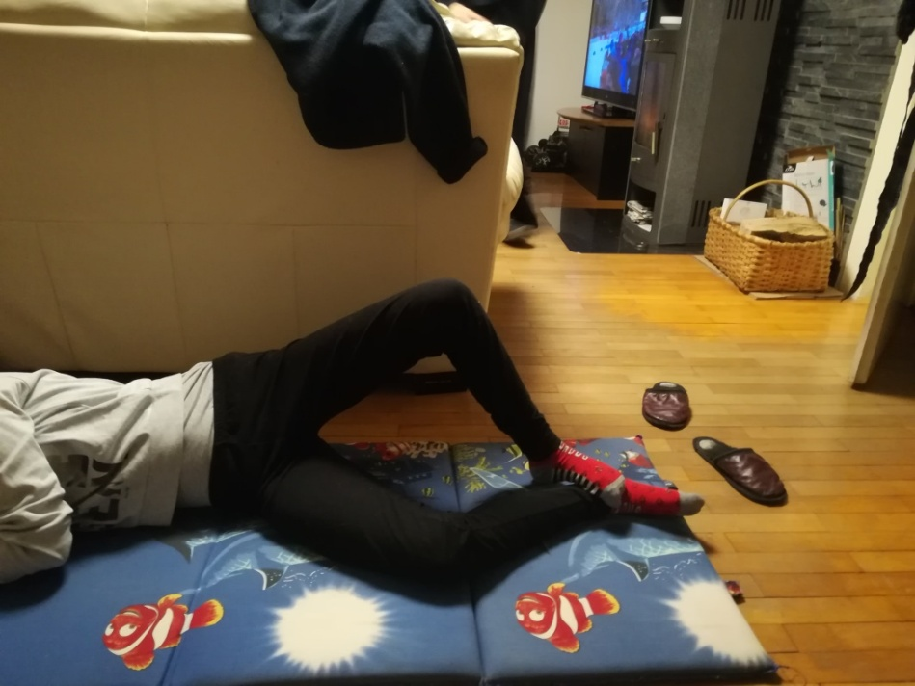
Vaja 4:
Ležim na hrbtu. Pod stopalo dam žogo in jo potiskam gor in dol po blazini. Vajo ponovim z drugo nogo.
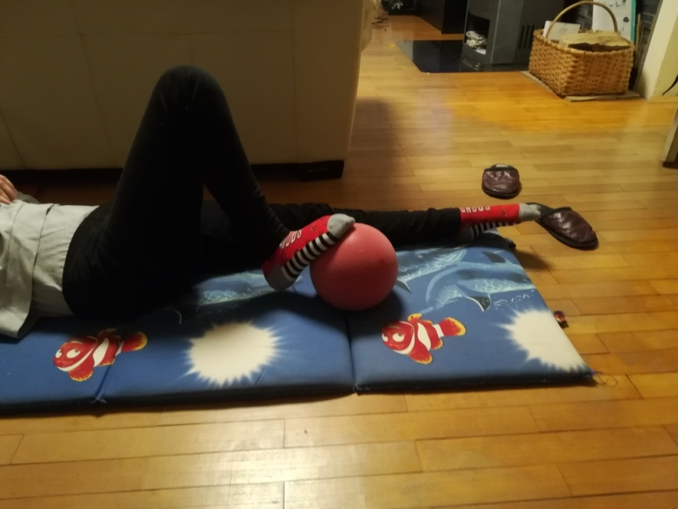

Vaja 5:
Leže na hrbtu na blazini dvigujem medenico.
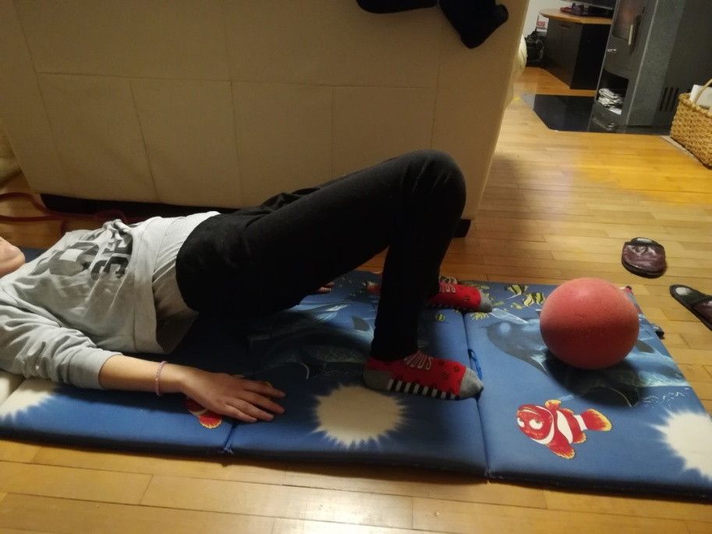

Lepi trenutki v Centru IRIS

Učenje flavte
Z veseljem se učim igrati flavto. Včasih imam občutek, da me gospa Laščak priganja. Ampak ni res. Pri igranju flavte se sprostim. Rada hodim na učne ure k učiteljici Laščak. S flavto tudi nastopam.

Prenočitev
Enkrat na teden z Izo v domu prespiva. Po pouku imam ročna dela ali dramski krožek. Z Izo nato vzameva prtljago in jo odneseva v najino sobo. V dom prideva zadovoljni in utrujeni.

V domu ustvarjamo, se družimo s prijateljicami in prijatelji ter se pogovarjamo z vzgojiteljicami in vzgojitelji. Gremo na sprehod, v trgovino, knjižnico ali na pijačo.

Včasih se razgibamo v fitnesu ali v telovadnici. Občasno dobimo obiske iz tujine ali drugih šol.

Zvečer pripravimo večerjo, pospravimo, se stuširamo in klepetamo. Zadovoljni zaspimo.

Čajanke
Večina punc zna pripraviti čajanko. Tudi Toni. Iza mi je povedala, da se je Darko naučil pomiti skodelice.

Kuhanje
Radi kuhamo. V prihodnje bi radi kuhali sami. Samo pri pečici in štedilniku bi potrebovali pomoč.

Prepisovanje knjig za slepe otroke
Knjige prepisujem in skeniram za prilagajanje v brajici. Tako bodo slepi otroci imeli knjige, ki jih bodo lahko sami brali.

Pisanje pravljic
Imam bujno domišljijo. Pišem pravljice. Ob gledanju televizije dobim veliko novih idej za pravljice.

Komunikacija
Nekatere punce smo zelo občutljive, če se sošolec zelo naglas pogovarja ali se vtika v naše pogovore, ki se ga ne tičejo.

Karin Grom

Horoskop

Oven (21. 3. – 20. 4.)
Zdravje: Kljub manjšim motnjam vašega zdravstvenega stanja boste zdržali in po poletnem dopustu se boste počutili boljše kot kadarkoli prej.
Ljubezen: V vašem ljubezenskem življenju se bodo zgodile nekatere spremembe. Ljudje bodo odšli in drugi bodo prišli. Ne se sekirati za tiste, ki bodo odšli, temveč se osredotočite na tiste, ki bodo ob vas.
Služba: V vaši službi ne bo večjih sprememb. Tiste, ki se pa bodo zgodile pa vam bodo le koristile.
Šola: Vaše ocene pri kontrolnih nalogah se bodo zvišale, saj boste imeli ob sebi prijazne sošolce, ki vam bodo dovolili, da od njih prepisujete. Pri spraševanjih pa malo slabše. Velikokrat bodo imeli pripombe na tvojo odsotnost od pouka.

Bik (21. 4. – 20. 5.)
Zdravje: Imeli boste veliko časa za rekreacijo in sproščanje v naravi, zato bo tudi vaše zdravje dobro.
Ljubezen: V vašem ljubezenskem življenju ne bo večjih sprememb. Ostali boste naklonjeni svojemu partnerju.
Služba: Kljub manjšim prepirom z vašimi sodelavci se bodo odnosi izboljšali in to ne bo vplivalo na vaše skupno delo.
Šola: Spoznali boste nekatere učitelje oziroma profesorje s katerimi ne boste v najboljših odnosih. Če želite te odnose izboljšati boste morali popraviti svoj pristop do šole in določenih predmetov.

Dvojček (21. 5. – 21. 6.)
Zdravje: Vaše zdravstveno stanje se bo poslabšalo zaradi čustvenih pretresov, ki se bodo dogajali v odnosih z vašimi bližnjimi.
Ljubezen: Vašemu partnerju je vaša sreča najpomembnejša. Kupoval vam bo darila in vas peljal na razna potovanja.
Služba: Zaradi napora in stresa v službi se boste začeli odmikati od svojih sodelavcev, tako se bodo tudi vaši odnosi poslabšali. Osredotočeni boste le na svoje delo.
Šola: Kljub temu, da ste znani kot dober matematik se vam bo letos pri matematiki zalomilo. Zato se vam bo pri nekaterih drugih predmetih dvignilo povprečje.

Rak (22. 6. 22. 7.)
Zdravje: Kljub preteklim zdravstvenim težavam se vam bo letos stanje izboljšalo. Počutili se boste kot prerojeni.
Ljubezen: Vaše ljubezensko življenje bo ostalo enako. Zgodile se bodo le nekatere manjše spremembe, ki vam ne bodo škodovale.
Služba: V vaši službi se bodo zgodile nekatere spremembe, zaradi katerih se boste počutili bolje.
Šola: Spoznali boste prijatelje iz Avstrije ali Nemčije, ki vam bodo pomagali izboljšati svoje znanje iz nemščine.

Lev (23. 7. 22. 8.)
Zdravje: Lahko ste srečni, saj ne boste imeli večjih zdravstvenih težav. Tiste, ki pa bodo pa jih boste lahko pozdravili le s sproščanjem v naravi.
Ljubezen: Vaše življenje bo dobilo nov smisel, saj boste spoznali osebo, s katero boste srečnejši kot z nobenim prej.
Služba: Čeprav boste živeli v strahu, da boste izgubili službo, se bo to naenkrat spremenilo in boste spet znova mirno zaživeli.
Šola: V šoli ne boste imeli večjih težav, saj ste znani kot priden/na učenec/ka, zato so tudi vaši odnosi s profesorji boljši.

Devica (23. 8. – 22. 9.)
Zdravje: Zaradi prevelike mere sočutja, ki ga imate do drugih se bodo zgodile nekatere slabše spremembe v vašem psihičnem stanju.
Ljubezen: Zaradi vašega čustvenega odziva na vsako malenkost bo v vašem ljubezenskem življenju prisotnih veliko prepirov in nesporazumov.
Služba: Zamenjali boste veliko različnih delovnih mest, saj vam nič ne bo odgovarjalo.
Šola: Med sošolci boste imeli nekaj problemov, zato bo prišlo do manjših prepirov med vašimi starši. V razredu se ne boste dobro počutili.

Tehtnica (23. 9. – 22. 10.)
Zdravje: Ne boste potrebovali zdravniške pomoči, saj ne boste imeli večjih težav.
Ljubezen: Spoznali boste nekoga, ki bo tako dobro vplival na vas, da si ne boste mogli predstavljati življenja brez te osebe.
Služba: V službi boste napredovali na višji položaj.
Šola: Imeli boste manjše probleme, ki ne bodo vplivale na vaš učni uspeh.

Škorpijon (23. 10. – 21. 11.)
Zdravje: Mogoče boste imeli le manjši prehlad.
Ljubezen: Med vami in vašim partnerjem lahko pride do krega ali celo ločitve oziroma se lahko razideta.
Služba: Našli boste nekatere nove poti do uspeha.
Šola: Pojavili se bodo problemi, ki vam bodo otežili nadaljevanje šolanja.

Strelec (22. 11. – 20. 12.)
Zdravje: Vaše zdravstveno stanje se bo izboljšalo in izginile bodo vse skrbi.
Ljubezen: Spoznali boste svojo pravo ljubezen.
Služba: Določeni problemi se bodo rešili, vendar to ne bo tisto, kar si vi želite.
Šola: Tako kot vedno, vam tudi letos šola ne bo delala težav.

Kozorog (21. 12. – 19. 1.)
Zdravje: Vaši največji problemi vas bodo zapustili, zato se bo tudi vaše zdravstveno stanje izboljšalo.
Ljubezen: Zbližali se boste z osebo s katero se prej niste razumeli.
Služba: Zaradi prepirov z direktorjem boste odpuščeni. Ampak ker ste iznajdljiva oseba vam ne bo problem poiskati novo službo.
Šola: Izboljšale se bodo ocene pri predmetih, ki so vam prej delali težave.

Vodnar (20. 1. – 18. 2.)
Zdravje: Glede na prejšnje leto se bo letos vaše zdravstveno stanje spremenilo. Pri nekaterih na slabše, pri drugih pa na boljše.
Ljubezen: Končno se boste naučili izražati svoja čustva. Znašli se boste pred odločitvijo, ki vam bo spremenila življenje.
Služba: Srečali boste osebo, ki vas bo popeljala v poslovni svet.
Šola: Pogosto boste brezvoljni in se zaradi osebnih problemov ne boste mogli skoncentrirati na pouk.

Ribi (19. 2. – 20. 3)
Zdravje: Letos se vam bodo pojavile manjše zdravstvene težave, ki niso nevarne in ne bodo ovirale vašega vsakodnevnega življenja.
Ljubezen: Zaradi določenih dogodkov v vašem življenju se bo spremenil tudi vaš pogled na ljubezen.
Služba: Ne bo večjih sprememb.
Šola: Na tem področju ne bo večjih sprememb.

